1. Bramka Fredkina jaką macierzą jest wyrażona i co to

CSWAP, 3wejscia, macierz 8x8 bo 3 wejscia czyli 2^3

1. Co robi Uf u Shora - wyrocznia,   
   Używamy Wyroczni, która bierze x z pierwszego rejestru i wpisuje f(x)=ax

mod P na wyjściu drugiego rejestru, przez co tworzą się stany splątane:

|ψۧ =

1 𝑁

𝑁-1෍𝑥=0|𝑥ۧ | 𝑎𝑥 𝑚𝑜𝑑 𝑃

1. Rozpoznać układ GHZ (robiący 3 splątane):

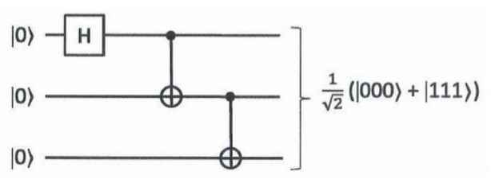

1. Czy jak się zmierzy jednego splatanego do czy drugi będzie przeciwny/ komplementarny/ taki sam?

Jesli pierwszy 1 to drugi 0 i odwrotnie, mierzac pierwszy qubit splatany zawsze bedziemy znac stan drugiego.

1. Jakiej bramki nie ma w układzie do teleportacji odp bramki Y

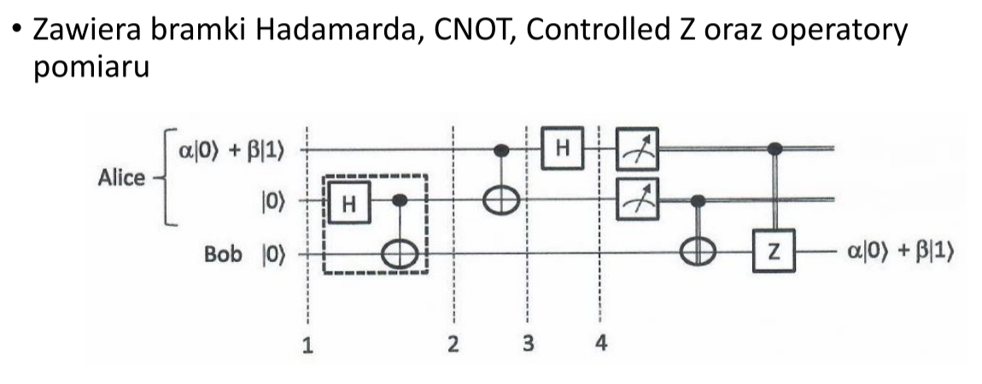

1. Do czego można wykorzystać alg. Grovera - do przeszukiwania niestrukturyzowanych baz danych
2. Wynik działania |0><1| - [0, 1; 0, 0]
3. Jak była przepływności na eksperymencie podczas wirtualnej wizyty w Poznaniu?  
   A kto pytał
4. Jaki system tam wykorzystują Irydium Paladium Platinum Aurum?? Gowno nigdzie nie ma

Przypuszczalnie Platinum, bo to jedyny system jaki znalazłem: <https://www.quantum-si.com/products/>

1. Co robi wyrocznia u Grovera  
   Konstruujemy pewną funkcję f(x), która mówi nam czy znaleźliśmy

poszukiwaną cechę (np. czy znaleźliśmy nazwisko odpowiadające

zadanemu numerowi telefonu)

1. W przypadku przepuszczania pojedyńczych fotonów w doświadczeniu Younga czy powstanie wzoru jest
   1. Dowodem na falą budowę światła
   2. Spowodowane tym że foton przeszedł przez dwie szczeliny naraz
   3. Jest niezależne od ustawienia detektorów.
2. Dana macierz przekształcenia, rozpoznać bramkę - controlled phase? Nie CZ
3. QBER w Poznaniu? - 3%
4. Wektor (1 0, 0 -1) jaka to bramka? - Z
5. Wynik wektorowy <0||0> - 1
6. Stosunek przyspieszenia algo Grovera do klasycznego - sqrt(n)
7. O(2^2lnk) jaki to problem? Deutsch
8. O(k^2) jaki to problem? shor
9. System OTP : - przestaje być bezpieczny po użyciu OTP

Gdy uzyje sie tego samego klucza drugi raz

1. 2 hadamardy i R2, jakiego układu fragment to jest: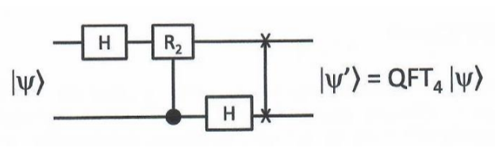QFT dla 2 kubitów
2. Przy teleportacji ile jest bitów klasycznych a ile splątanych - 2 klasyczne i jedna splątana para
3. Wyrocznia w algo <jakimś> - ile ma wejść i wyjść?
   1. Deutsch - 2 we. + 2 wy.
   2. Grover - N we. + N wy. ???
   3. Shore n we, n wy
4. Kot shroedingera:
   1. superpozycja żywy i martwy aż do sprawdzenia
5. Generator pojedynczych fotonów - laser z tlumikiem lub pułapka jonowa
6. Bramka od zrownoleglenia - Hadamard
7. |10> w postaci macierzowej
8. Co oznacza skrót QCI z P0zn@n1@
   1. Quantum Client Interface
   2. Quantum Communication Interface itp.
   3. **Quantum Communication Infrastructure <- to chyba**
9. Częścią czego jest poniższy obwód [ze slajdu 114]
   1. Algorytmu Shor’a
   2. QKD
   3. Obwód dokonujący warunkowego przesunięcia fazy
   4. GHZ
   5. Algorytmu Deutsch’a
10. Ile kubitów potrzeba na n rekordów w algorytmie Grovera
    1. 2^n
    2. log2(n) <- chat gpt
    3. sqrt(n)
    4. n
11. Algorytm Deutscha o ile jest szybszy od klasycznego
    1. n
    2. sqrt(n)
    3. 2^n
    4. n^2
12. Za rozwiązanie czego jakiś Clay Institution przydziela nagrodę finansową
    1. Rozwiązanie problemów NP i P <- to
    2. Wyjaśnienie kolapsu pomiarowego
    3. Zbudowanie rozwiniętego komputera kwantowego
13. W algorytmach kwantowych wyrocznia nie
    1. Jest czarną skrzynką
    2. Pomija szczegółów implementacyjnych
14. Jaka jest największa trudność w [czymś tam kwantowym]
    1. Kolaps pomiarowy
    2. Nie da się przekształcić algorytmów klasycznych na algorytmy kwantowe
    3. Komputery kwantowe muszą przebywać w ekstremalnie niskich temperaturach <- chatgpt
15. Jaka bramka jest częścią obwodu Bell State
    1. CSWAP
    2. CNOT <- to na 100%
    3. CCNOT
    4. Fredkina
16. Zapis (|10> + |01>)
    1. Nie dotyczy kubitów
    2. Dotyczy splątanych kubitów (z grupy EPR)
    3. Dotyczy splątanych kubitów (nie z grupy EPR) <- to mówi chad gpt
17. W algorytmie BB84
18. Bazy są ortogonalne <- to być może
19. Podsłuch nie dostarcza atakującemu żadnej informacji
20. Informacje nie mogą być przesyłane publicznym kanałem
21. Jaką postać będzie miał wynik iloczynu zewnętrznego czegoś tam
22. Macierz 1x2
23. Macierz 2x1
24. Macierz 2x2
25. Częścią jakiej teorii jest pojęcie ukrytych zmiennych
26. Teoria wieloświatów Everetta
27. Teoria de Broglie’a-Bohma. <- to chyba